Newssletter broj 25

Situacija je ovde i dalje takva da se iščekuju pregovori koji bi trebali da učvrste Sporazum o prekidu vatre ili da, u slučaju da propadnu, vrate zemlju ponovo u rat. Obe strane „pucaju“ iz teškog oružja. „Niko ne može da cepa ovu zemlju. Nikada ovde neće biti Tamil Ealam (Tamilska otadžbina)“ kaže vlada. „Ealam je jedini cilj pravedne borbe Tamilaca za slobodu. Tamilci nikada neće pristati na ništa manje od toga“...

Na našem putu po Šri Lanki, vozom opisanim u prethodnom pismu, stigli smo u prelepo mesto Ella, što na Sinhaleskom jeziku znači „usek“ a lepo se vidi na donjoj slici. Budući se plašim visine, pažljivo proveram da li teren dovoljno čvrst. Tu ćete nas, po prvi put, videti u debelim dux majicama, mada sam ja uspeo da celo putešestvije provedem bosonog u apostolkama (temperatura, bez obzira na visinu, ipak nije bila ispod 20 C).

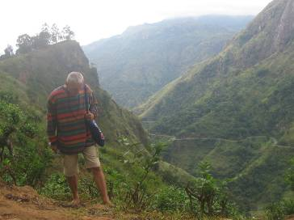
„Usek“ – pogled sa Malog Adamovog vrha

Samo mesto je smešteno na visini od oko 1500 metara iznad mora a naš je hotelčić bio još nekoliko stotina metara višlje.
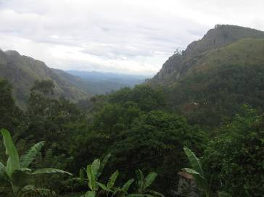
Pogled sa terase hotela „Tea garden“

Toga je dana bilo maglovito, zapravo bili su to niski oblaci tako da su sve slike malo „zamagljene“ ali to prenosi pravu atmosferu koja je vladala tamo. I Slavica ima na sebi jaknu. Pentrali smo se na Mali Adamov vrh, koji je skoro do samog vrha – „polje“ čaja.

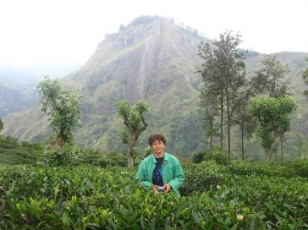
„Slavica u čaju“

Na putu ka jugu smo se spuštali niz planinu uz zujanje u ušima jer smo se spuštali gotovo na nulti položaj. Zastali smo kod jednog vodopada i možda možete da nađete Slavicu na slici

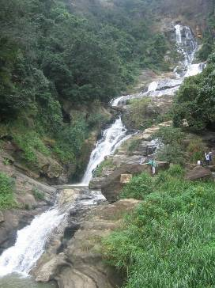
„Skrivalica“

Putovanje smo završili u ekskluzivnm letovalištu Unawatuna (opisivao sam ga u prvoj seriji pisama iz aprila prošle godine), na južnoj obali Šri Lanke na nekoliko kilometara od grada Galle. Kada sam bio tamo pre osam meseci, još su se svuda mogli videti tragovi cunamija; srušeni ili oštećeni hoteli, hrpe šuta i sl. Sada je gotovo sve sanirano. Mi smo odseli u hotelu koji se bio tek popravljao kada sam bio prošli put. Odabrali smo taj hotel jer je restoran hotela bukvalno „do vode“ i prvo je veče bila plima te je voda prodrla do prvog reda stolova.

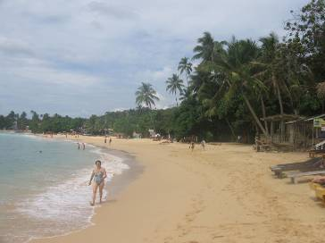
„Slavica, Unawatuna beach“

BISER sam ja kada mi je trebalo 25 nedelja da se dosetim da slike mogu sa jednim klikom da ubacim u tekst!

Tako se završava dvadesetipeta priča iz Šri Lanke.

© Copyright. Ne bi bilo dozvoljeno objavljivanje ovih pisama bez moje saglasnosti (a ja sam udaljen samo jedan SMS na + 94 773 502 363 ili jedan „klik“ na npfabijan@yahoo.com ili FPeriskic@NonviolentPeaceforce.org

